目录
特别提示 2
使用条件 2
登录地址 2
一、基础数据准备 3
二、建立场馆 3
第一步、创建场馆 3
第二步、设置活动 5
第三步、发布成功，二维码获取（用户扫码选座） 7
第四步、座位查询 8

特别提示
本系统广泛提供各类行业，电影院选座，球赛选座等购买和查询。文档内提及的软件功能具有普遍的适用性，可满足大部分用户需求，但不一定是全部。如果有任何对本系统操作疑问的情况，请参考本手册。
若您在使用过程中，出现操作上的问题，或者您有任何优化意见，欢迎您咨询我们的官方客服，我们很乐意为您解决问题。

使用条件
微选座只需使用网页登录，不需安装软件，所以需要您准备好几件事情：
打开你的电脑，使用电脑浏览器（不使用微信的浏览器），推荐使用谷歌浏览器，其次是360浏览器。

登录地址
我们的网站登录地址为：www.weixuanzuo.com，使用浏览器输入地址访问，你将看到登录页面，如下图：
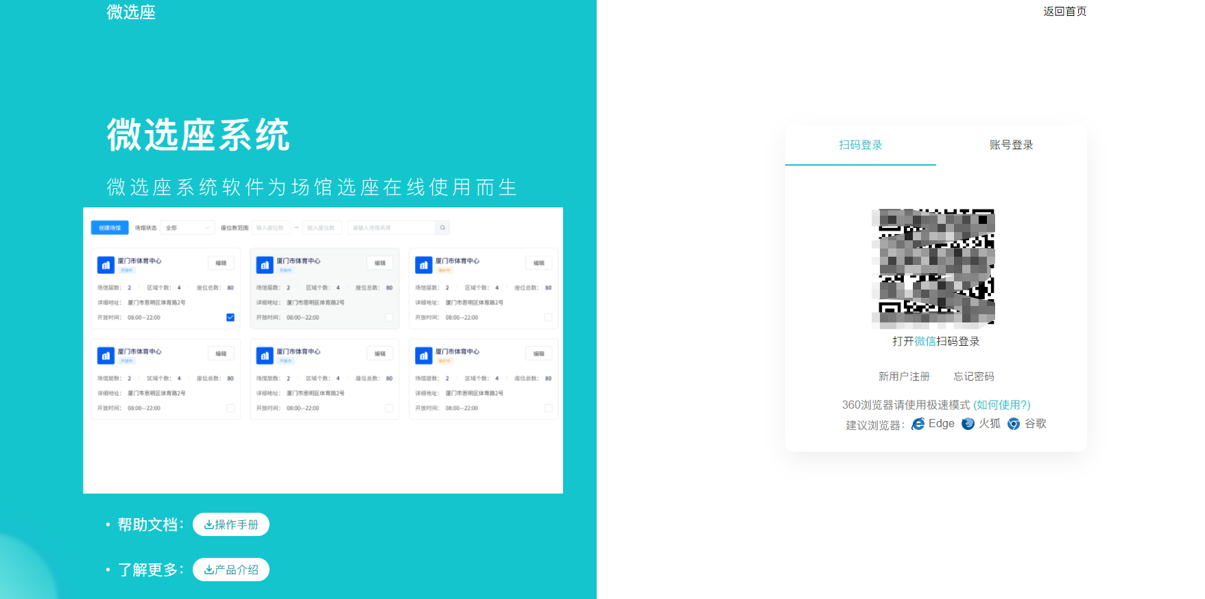

一、基础数据准备
准备场馆内部的布置情况用于设置场馆
- 场馆内部的各个楼层房间数
- 内部的房间座位排布情况

二、建立场馆

第一步、创建场馆
进入场馆列表，创建场馆
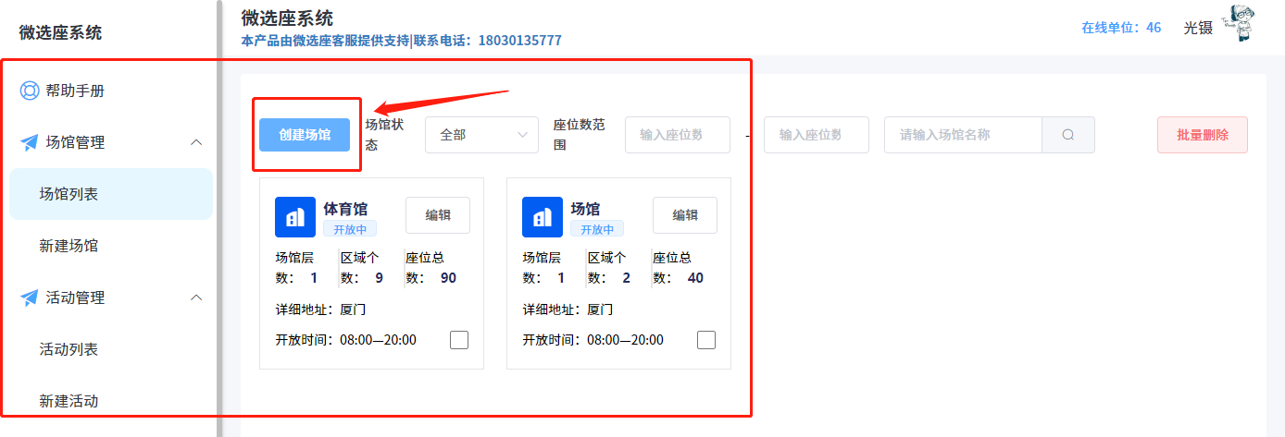
设置场馆名称和状态
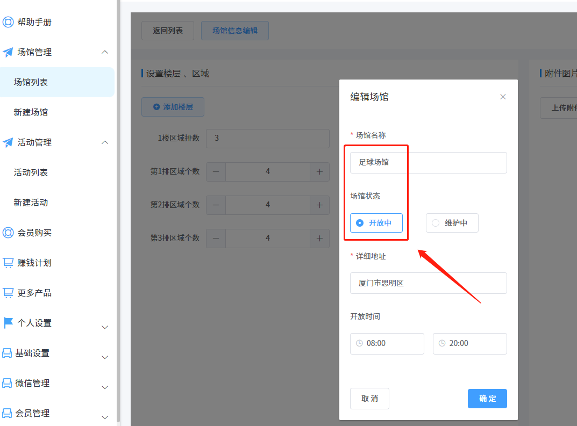

设置场馆不同楼层的房间分布
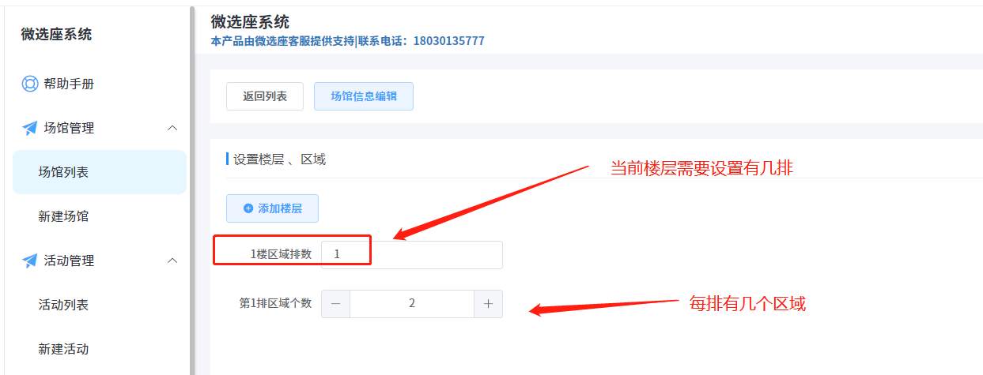
设置每个房间的名称和对应房间的显示形状
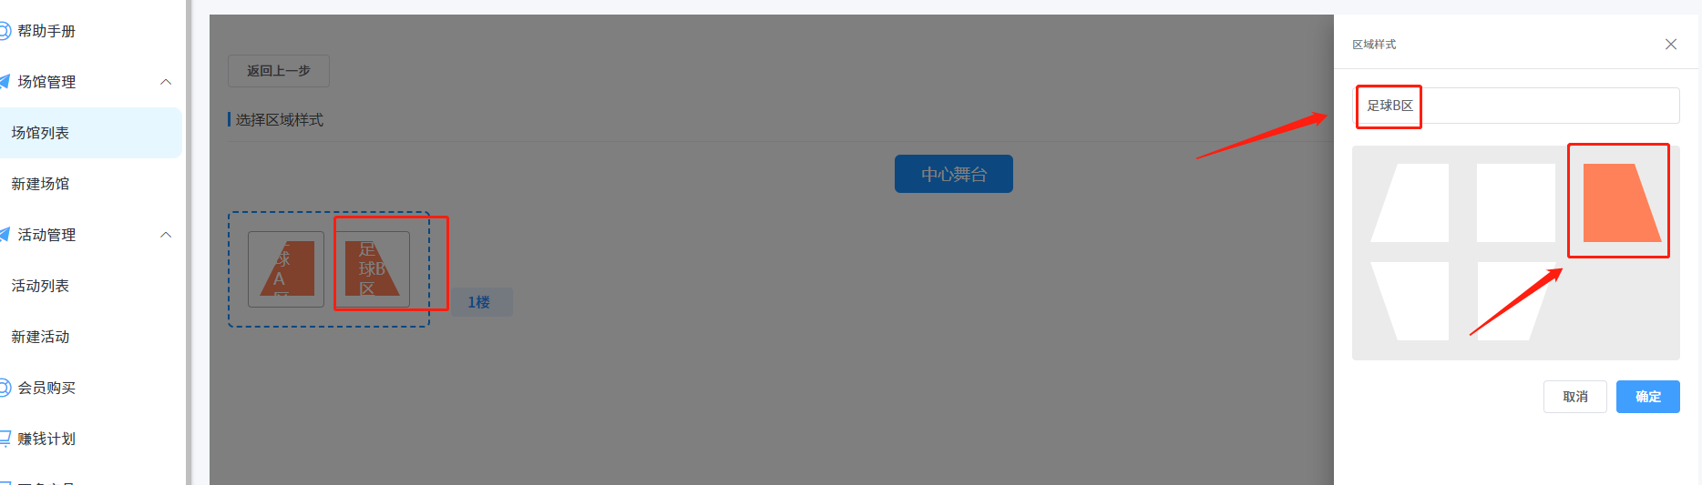
点击下一步，设置每个房间的座位排布
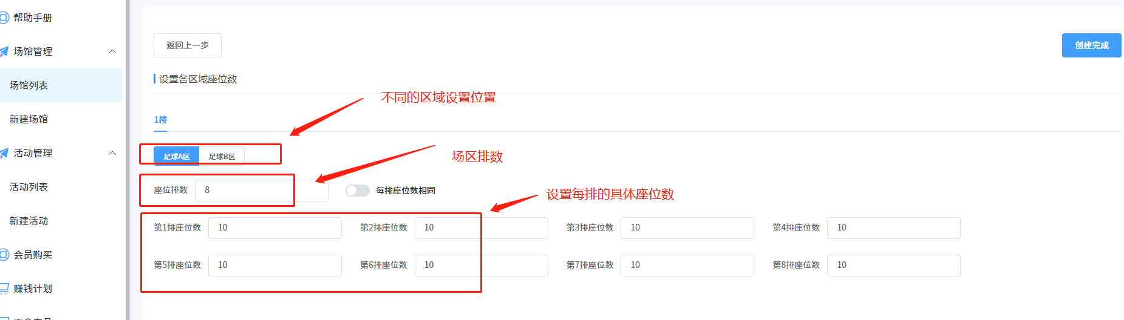

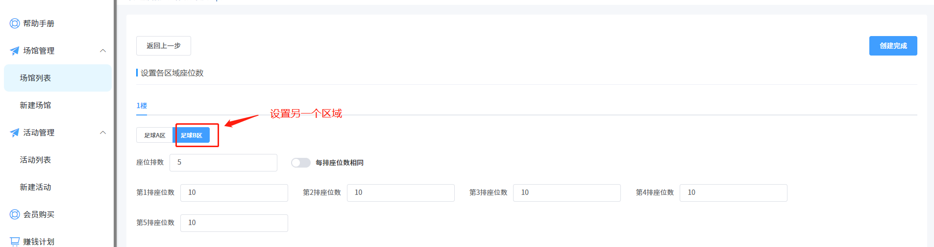

确认场馆设置
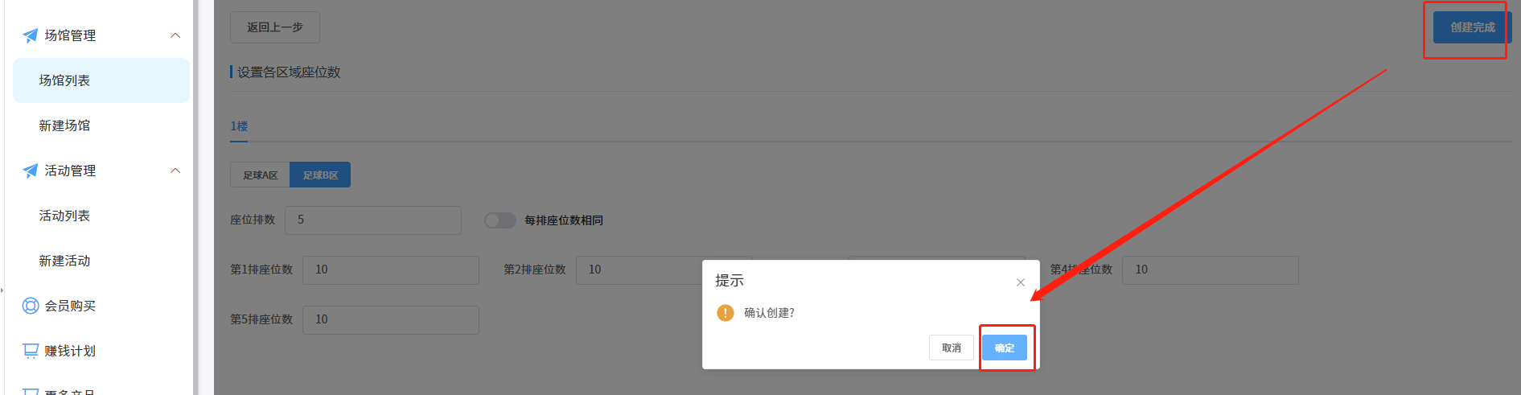

第二步、设置活动
先设置本次活动的详细情况（时间，地点，图片等）
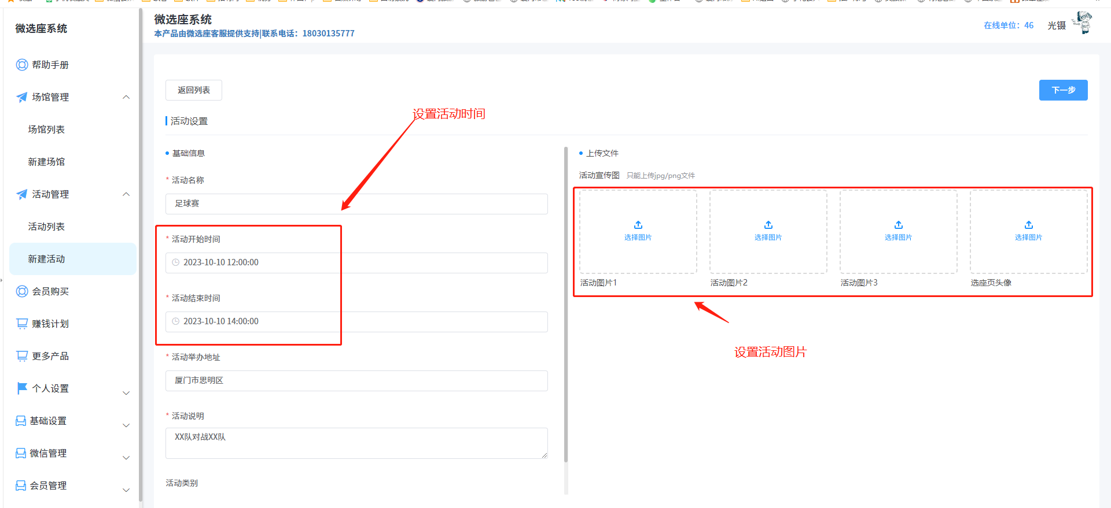
选择本次活动用到的场馆
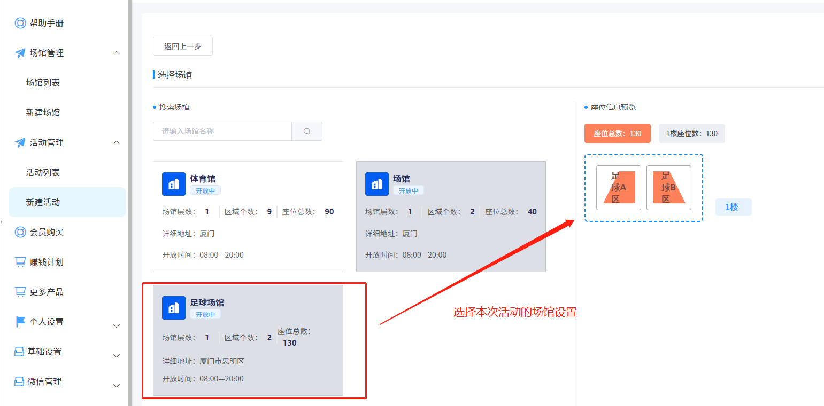

设置场馆的选座时间和座位价格
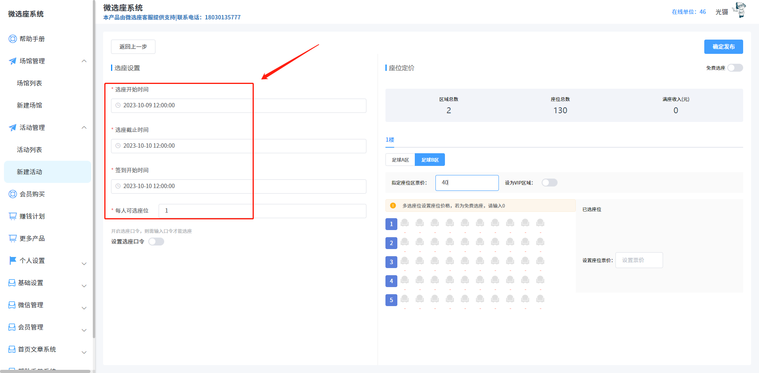

下图的框按钮，可以一键设置座位的全部金额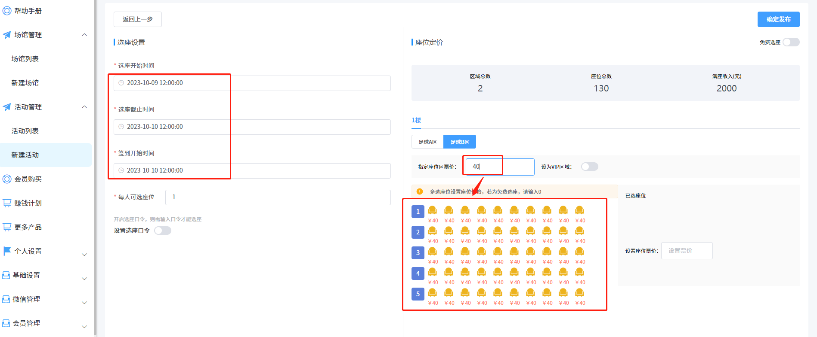
以下操作可以设置单个或者多个座位金额
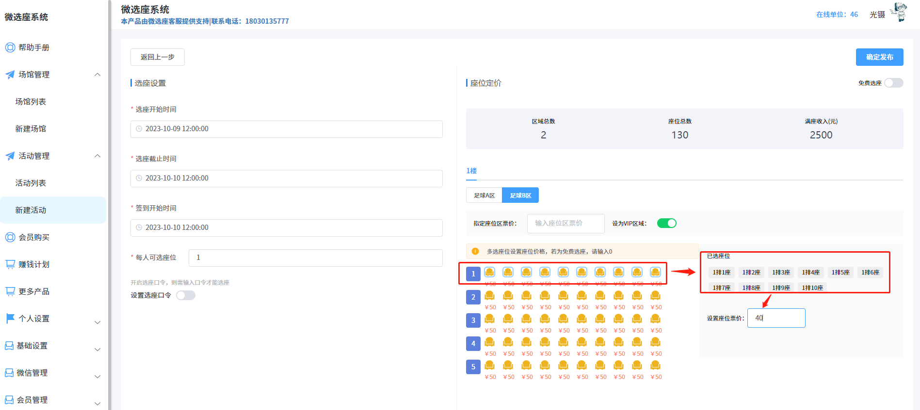

点击确认发布，即可直接发布本次的活动
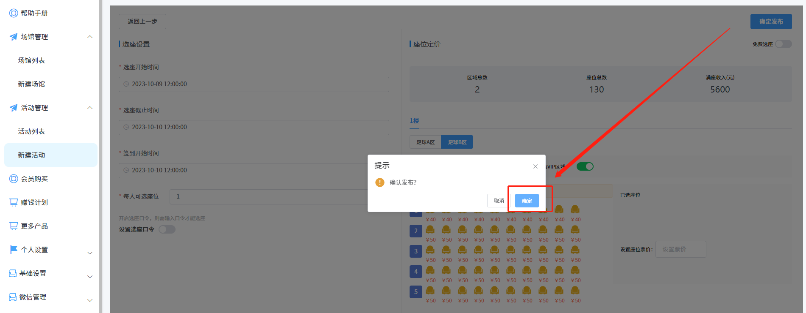

若活动临时取消或者需要修改，可以先取消发布，修改内容，再重新发布（如下图）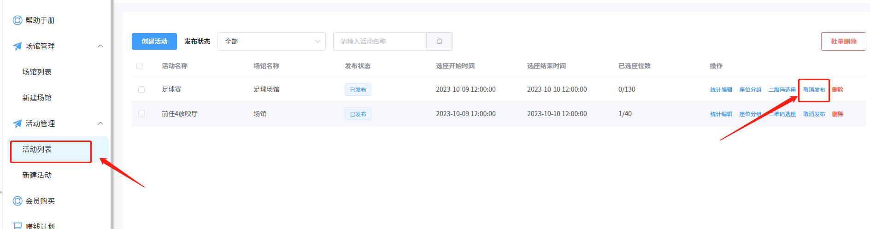

发布后可以获取二维码，把二维码发给用户，用户即可扫码进入选座

第三步、发布成功，二维码获取（用户扫码选座）

发布后可以获取二维码，把二维码发给用户，用户即可扫码进入选座
或者在活动列表，点击二维码选座，用户直接扫码就可以进行选座
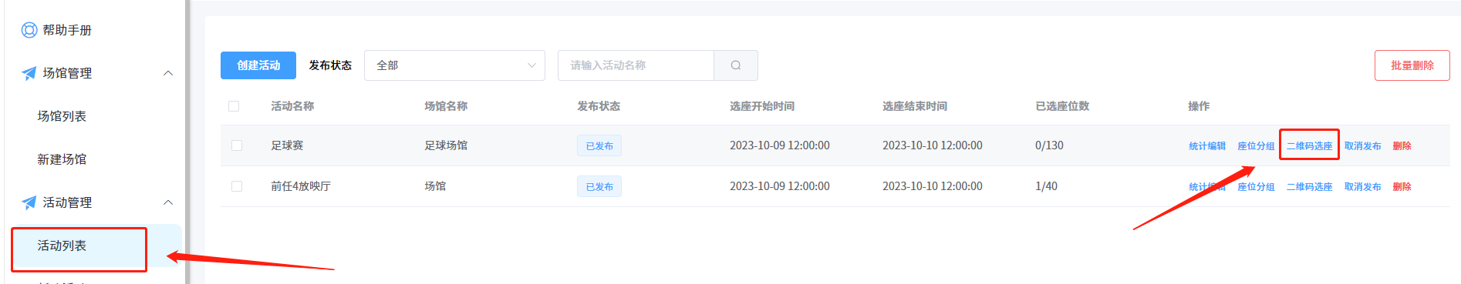

第四步、座位查询
用户查询步骤如下操作

用户扫码后，跳转关注公众号，点击弹出的活动，点击立即选课
选择需要选座的区域
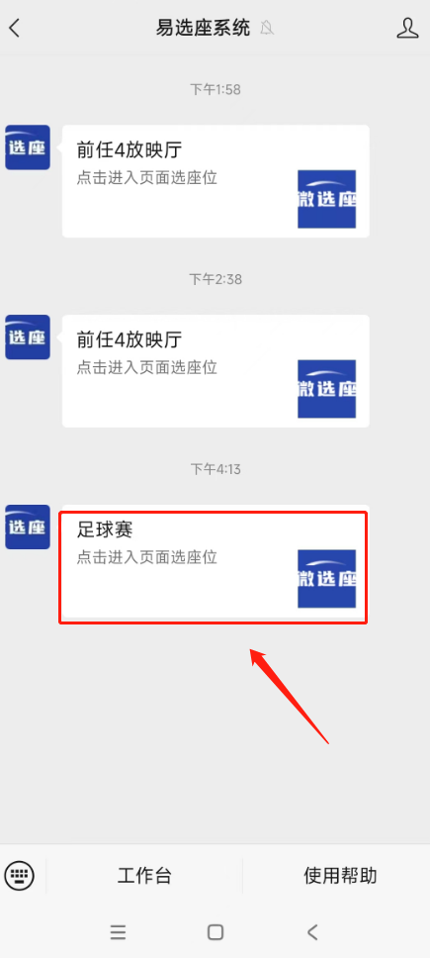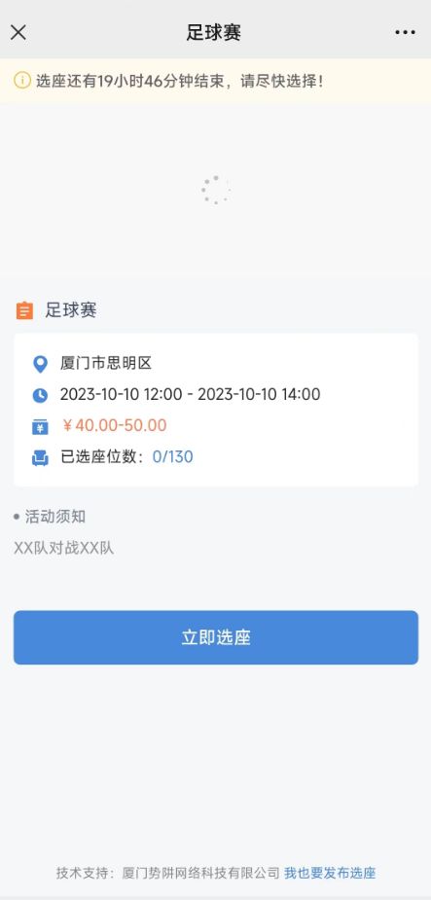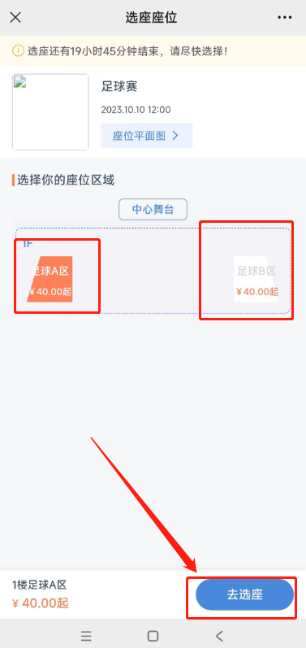
选择座位，确定后付款，绑定个人信息，即可
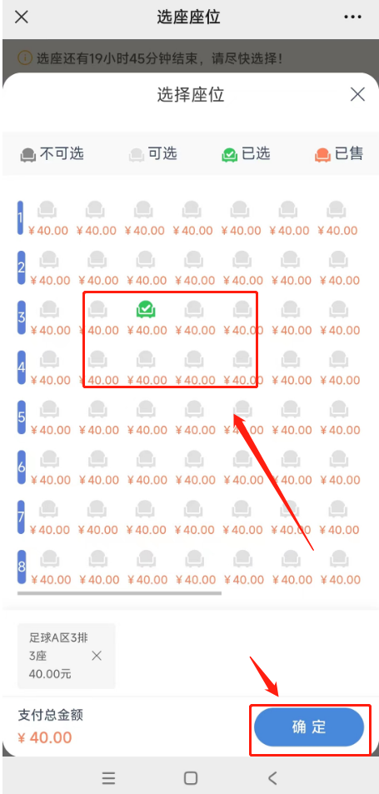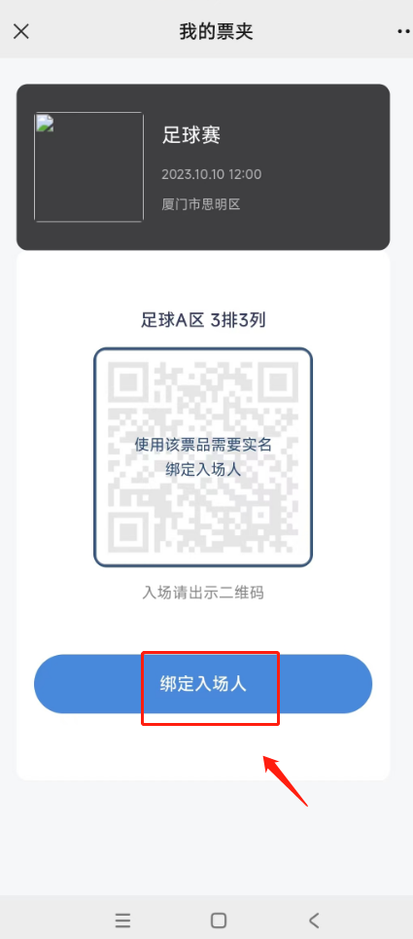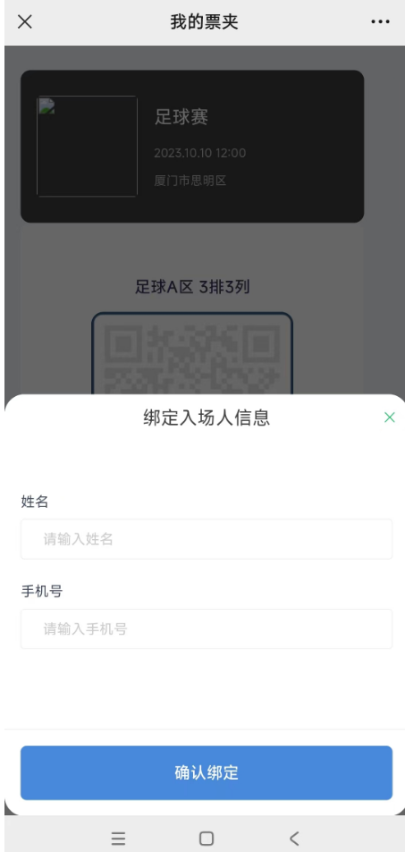

用户查询自己的座位号或者座位二维码进行核销


